**Szerződéskötéskor választható anyagáramok**

1. **HAK 20 01 10 – Intézményi ruházati árucikkek és lábbelik hulladéka (152000722)**

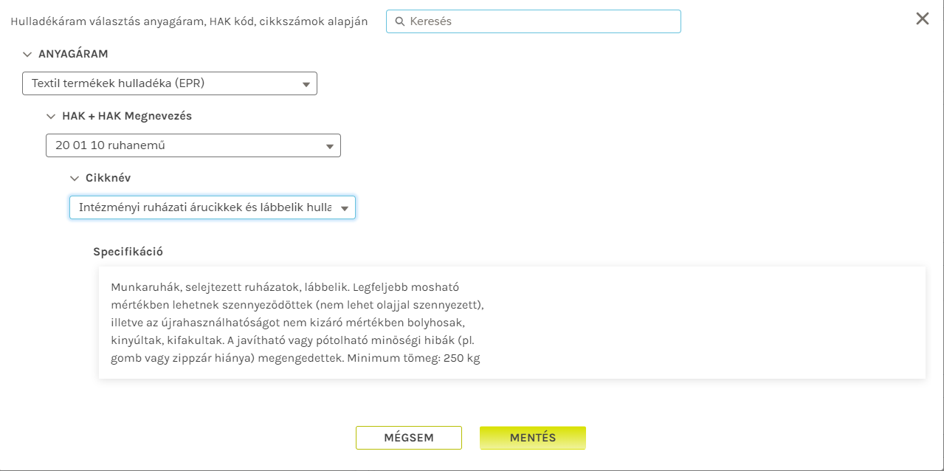

1. **HAK 20 01 11 – Intézményi szőnyegek és más textil padlóburkolók és irodai textília hulladéka (152000723)**

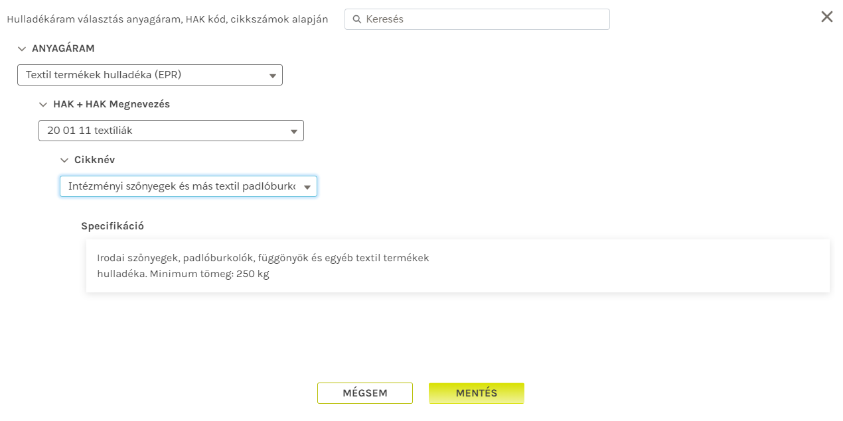

1. **HAK 20 01 11 – Zárt lánc – Sérült/bizalmas textíliák hulladéka (152000764)**

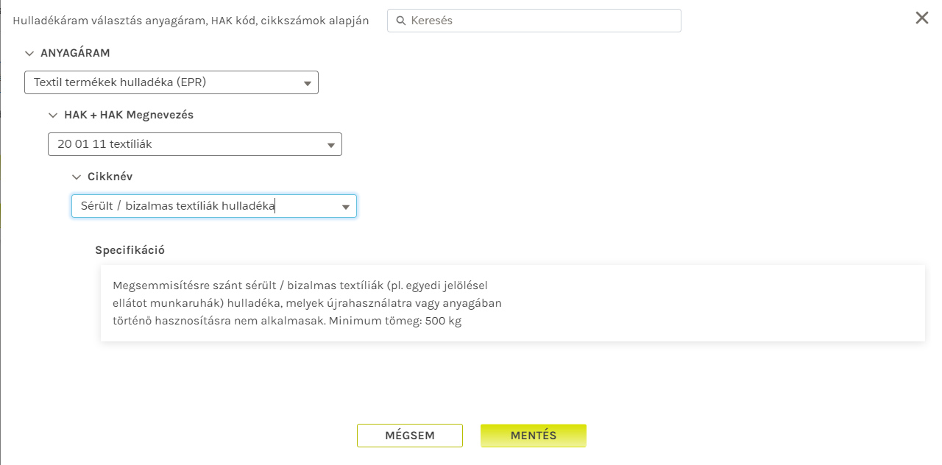

1. **HAK 20 01 11 – Sérült / bizalmas textíliák hulladéka (152000765)**

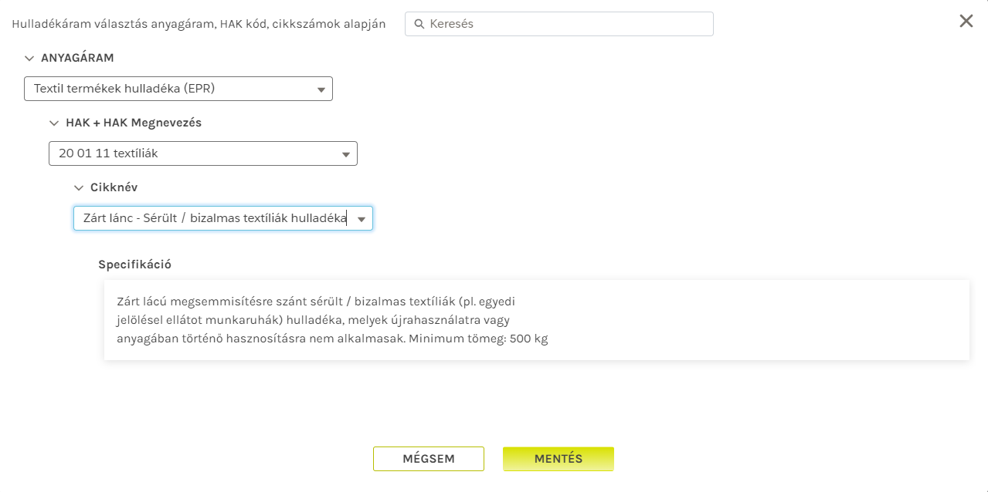

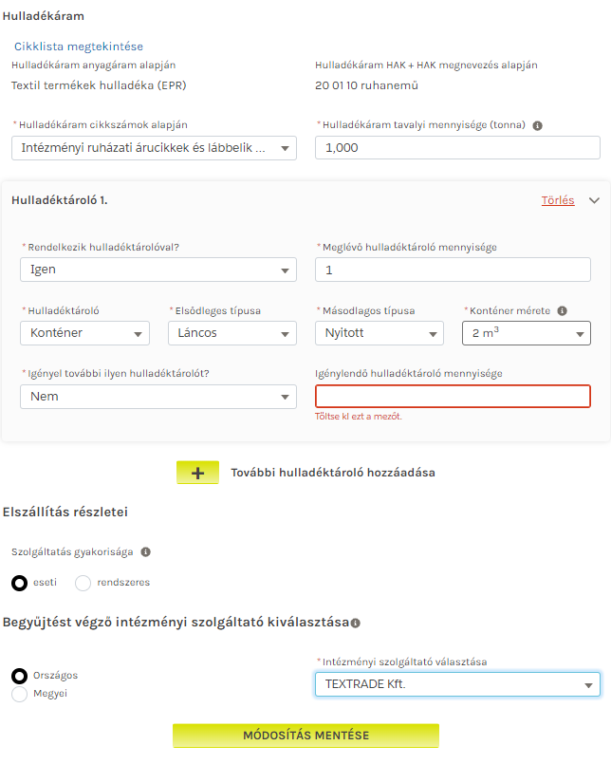**A megfelelő hulladékspecifikáció kiválasztása után a következőket szükséges megadni:**

A „Hulladékáram tavalyi mennyisége” mező megközelítőleg pontos kitöltése azért fontos, hogy fel tudjuk mérni a jövőbeni igényeket.

Hulladéktároló, annak típusának és méretének kiválasztása számunkra nem lényeges, csak kötelező mező, ezért szükséges valamit kiválasztani. Egyeztetés során a kollégák érdeklődnek afelől, hogy miben van jelenleg tárolva és milyen mennyiségű hulladék elszállításáról van szó.

A szolgáltatás gyakoriságánál kérnénk az eseti megrendelést kiválasztani. Ezután pedig az intézményi szolgáltatónál a TEXTRADE Kft.-t.

Végül a mentés gombbal aktívvá válik a szerződés és leadható a megrendelés a Hulladékszállítás csempe alatt a szerződött cikkre.

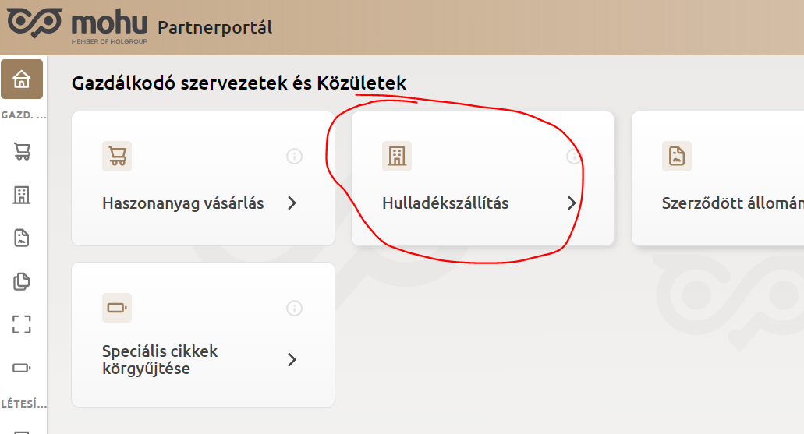

Itt az új megrendelés fülre kattintva kell kiválasztani a szerződött hulladékáramot és cikket. Majd a szolgáltatás gyakoriságánál az eseti elszállítást kell választani. Az edényzet darabszáma 1, a szállítás kívánt dátuma pedig az előre egyeztett időpont. Az egyeztetés során figyelembe kell venni, hogy a rendszerben legalább három nappal korábban fel kell adni a megrendelést.